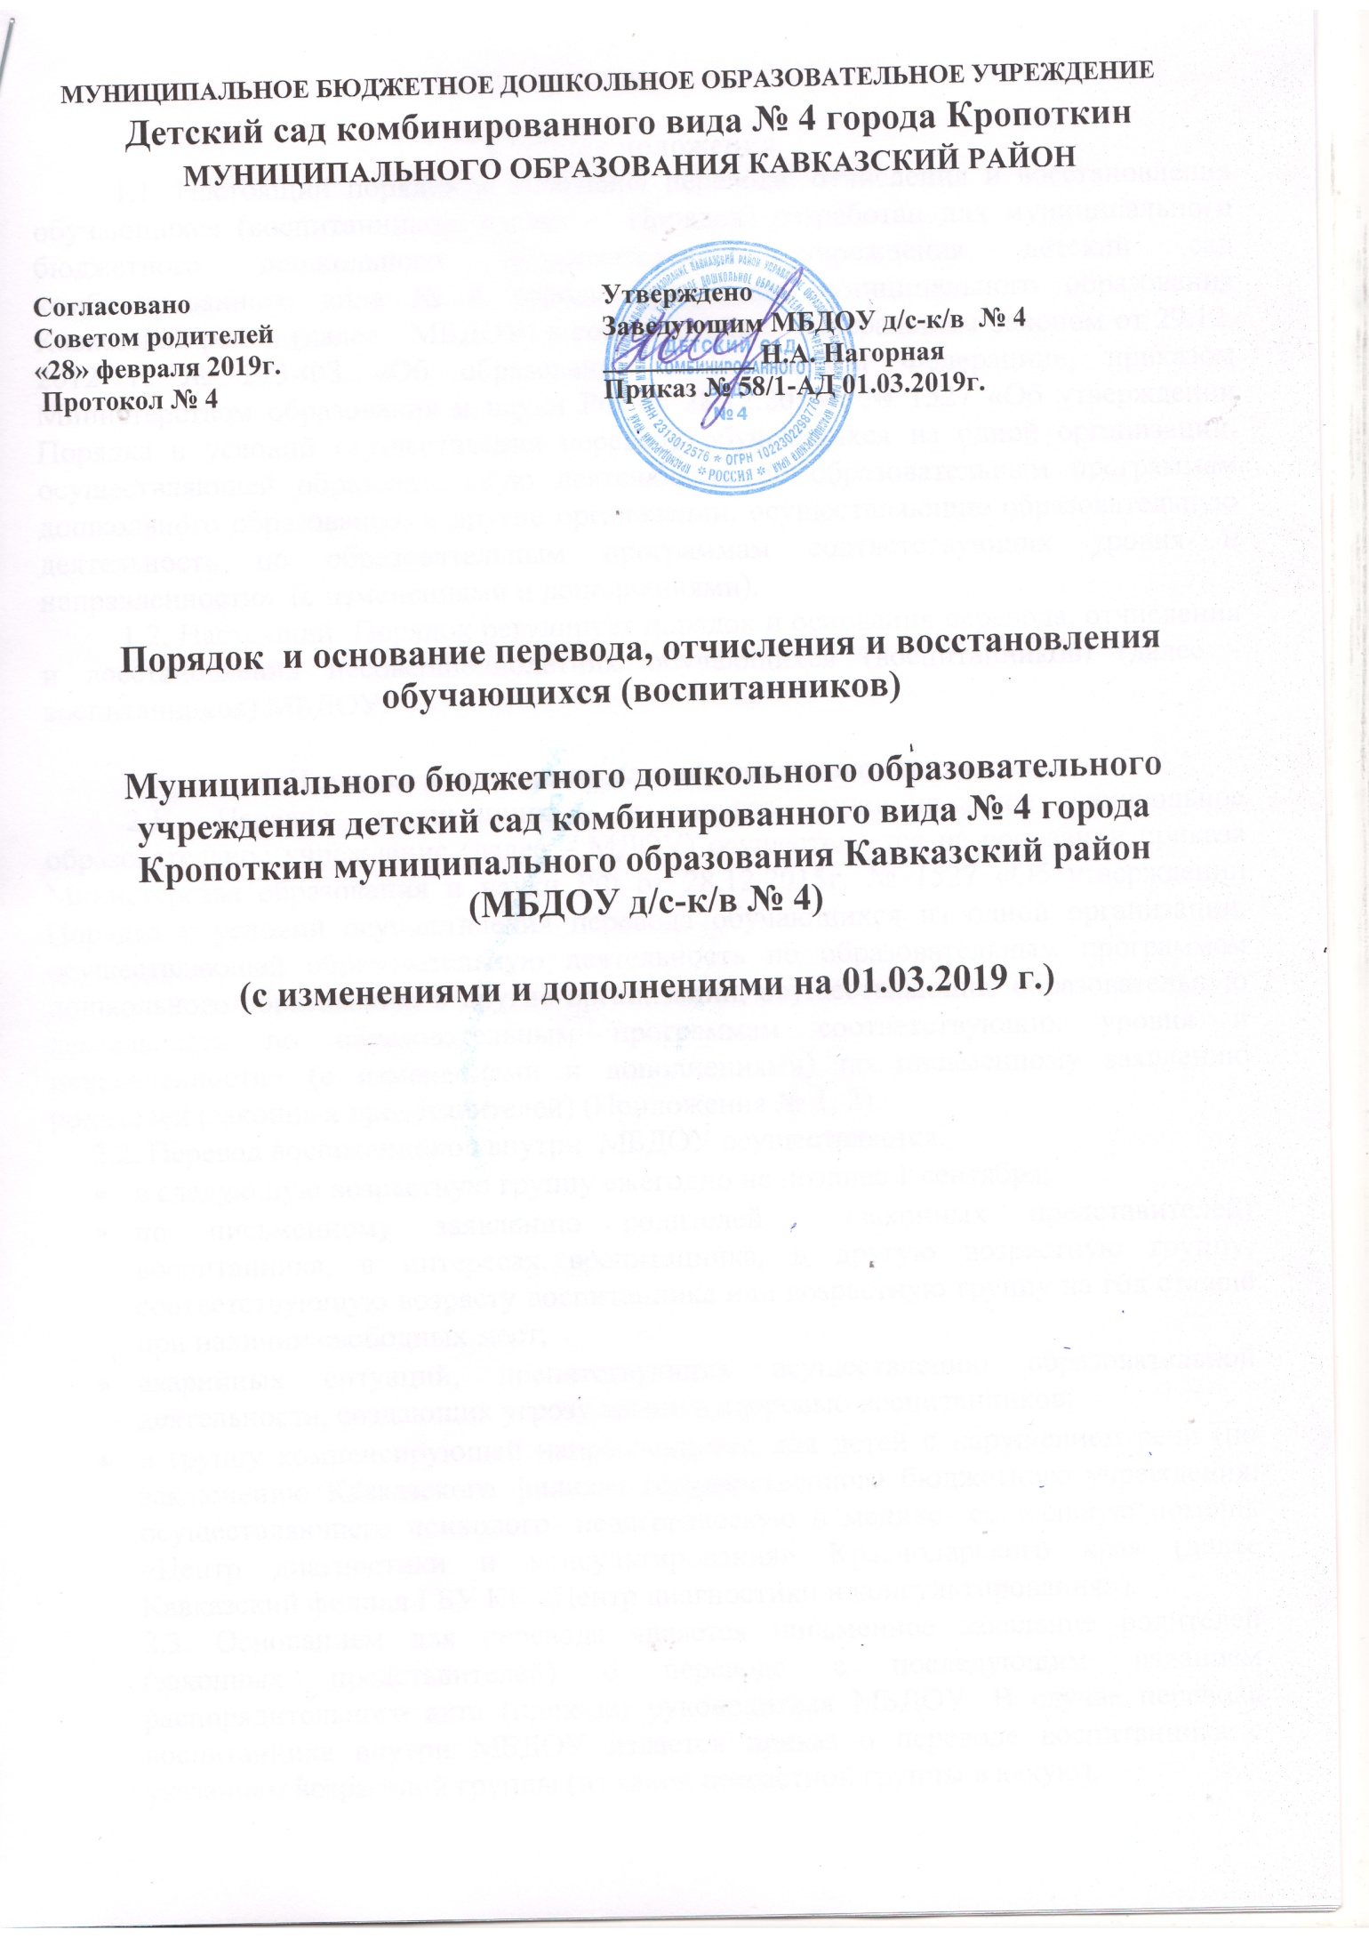

1.Общие положения
1.1. Настоящий порядок и основания перевода, отчисления и восстановления обучающихся (воспитанников) (далее - Порядок) разработан для муниципального бюджетного дошкольного образовательного учреждения детский сад комбинированного вида № 4 города Кропоткин муниципального образования Кавказский район (далее - МБДОУ) в соответствии с Федеральным Законом от 29.12. 2012 г. № 273-ФЗ «Об образовании в Российской Федерации», приказом Министерством образования и науки РФ от 28.12.2015г. № 1527 «Об утверждении Порядка и условий осуществления перевода обучающихся из одной организации, осуществляющей образовательную деятельность по образовательным программам дошкольного образования, в другие организации, осуществляющие образовательную деятельность по образовательным программам соответствующих уровня и направленности» (с изменениями и дополнениями).
1.2. Настоящий Порядок регулирует порядок и основания перевода, отчисления и восстановления несовершеннолетних обучающихся (воспитанников) (далее - воспитанников) МБДОУ.

2. Порядок и основания для перевода воспитанников
2.1. Перевод воспитанников в другое муниципальное дошкольное образовательное учреждение (далее – МДОУ) осуществляется на основании приказа Министерства образования и науки РФ от 28.12.2015г. № 1527 «Об утверждении Порядка и условий осуществления перевода обучающихся из одной организации, осуществляющей образовательную деятельность по образовательным программам дошкольного образования, в другие организации, осуществляющие образовательную деятельность по образовательным программам соответствующих уровня и направленности» (с изменениями и дополнениями) по письменному заявлению родителей (законных представителей) (Приложения № 1, 2).
2.2. Перевод воспитанников внутри МБДОУ осуществляется:
- в следующую возрастную группу ежегодно не позднее 1 сентября;
- по письменному заявлению родителей (законных представителей) воспитанника, в интересах воспитанника, в другую возрастную группу, соответствующую возрасту воспитанника или возрастную группу на год старше при наличии свободных мест;
- аварийных ситуаций, препятствующих осуществлению образовательной деятельности, создающих угрозу жизни и здоровью воспитанников;
- в группу компенсирующей направленности для детей с нарушением речи (по заключению Кавказского филиала государственного бюджетного учреждения, осуществляющего психолого- педагогическую и медико- социальную помощь «Центр диагностики и консультирования» Краснодарского края (далее Кавказский филиал ГБУ КК «Центр диагностики и консультирования»).
2.3. Основанием для перевода является письменное заявление родителей (законных представителей) о переводе с последующим изданием распорядительного акта (приказа) руководителя МБДОУ. В случае перевода воспитанника внутри МБДОУ издается приказ о переводе воспитанника с указанием возрастной группы (из какой возрастной группы в какую).

3 .Порядок и основания для отчисления воспитанников
3.1. Образовательные отношения прекращаются в связи с отчислением воспитанника из МБДОУ:
- в связи с получение образования (завершения обучения) в соответствии с договором об образовании по образовательным программам дошкольного образования заключённого с родителями (законными представителями) воспитанника;
- досрочно в следующих случаях:
- по инициативе родителей (законных представителей) воспитанника, в том числе в случае перевода воспитанника для продолжения освоения образовательной программы в другое МДОУ, осуществляющее образовательную деятельность;
- по обстоятельствам, не зависящим от воли воспитанника или родителей (законных представителей) воспитанника и МБДОУ, в том числе в случае ликвидации МБДОУ.
3.2. Основанием для прекращения образовательных отношений является распорядительный акт (приказ) руководителя МБДОУ об отчислении и письменное заявление родителей (законных представителей) воспитанника.
3.3. Права и обязанности воспитанника, предусмотренные законодательством об образовании и локальными нормативными актами МБДОУ, прекращаются с даты его отчисления из МБДОУ.
3.4. Досрочное отчисление воспитанника из МБДОУ по инициативе родителей (законных представителей) воспитанника не влечет за собой возникновение каких-либо дополнительных, в том числе материальных обязательств перед МБДОУ.
3.5. По письменному заявлению родителей (законных представителей) воспитанника в 3-х дневный срок со времени издания распорядительного акта (приказа) об отчислении воспитанника родителям (законным представителя) выдаются медицинские документы и личное дело воспитанника.
3.6. В «Книге движения детей» руководитель МБДОУ делает соответствующую отметку об отчислении воспитанника.

4. Порядок восстановления воспитанника в МБДОУ.
4.1. Воспитанник, отчисленный из МБДОУ по инициативе родителей (законных представителей) до завершения освоения образовательной программы, имеет право на восстановление, в соответствии с административным регламентом предоставления администрацией муниципального образования Кавказский район муниципальной услуги «Прием заявлений, постановка на учет и зачисление детей в образовательные учреждения, реализующие основную образовательную программу дошкольного образования (детские сады)».

5. Заключительные положения.
5.1. Настоящий Порядок вступает в законную силу с момента утверждения его руководителем МБДОУ.
5.2. Текст настоящего Порядка подлежит доведению до сведения родителей (законных представителей) воспитанников.
5.3. Текст настоящего Порядка подлежит размещению на официальном сайте МБДОУ в сети Интернет.
5.4. В настоящий Порядок по мере необходимости, выхода указаний, рекомендаций вышестоящих органов могут вноситься изменения и дополнения, которые принимаются Советом родителей и утверждаются руководителем МБДОУ.
5.5. Срок действия настоящего Порядка не ограничен. Порядок действует до принятия нового.

Приложение №1

Заведующему МБДОУ д/с-к/в № 4
Н.А. Нагорной
от

ФИО родителя (законного представителя)
____________________________________
____________________________________
адрес проживания ребёнка и родителей (законных представителей)

^{(контактные телефоны)}

ЗАЯВЛЕНИЕ
об отчислении в порядке перевода в принимающую организацию

Прошу Вас отчислить в порядке перевода из группы
^{общеразвивающей/компенсирующей}
направленности МБДОУ д/с-к/в № 4 города Кропоткин, в группу

направленности
^{общеразвивающей/компенсирующей}
,
(наименование принимающей организации, населенный пункт, муниципальное образование, субъект РФ)

ребенка
^{( ФИО, дата рождения ребенка)}

с « » 20 г.

Прошу выдать личное дело и медицинскую карту ребенка.

Мать________________ Отец _______________________
(^{подпись)} (^{подпись)}

____________________ ___________________________________
(дата подачи заявления) (подпись заявителя , расшифровка подпись)

Приложение № 2
Заведующему МБДОУ д/с-к/в № 4
Н.А. Нагорной
от

ФИО родителя (законного представителя)

адрес проживания ребёнка и родителей (законных представителей)

(контактные телефоны)

ЗАЯВЛЕНИЕ
о приеме, в порядке перевода, на обучение по образовательным
программам дошкольного образования.
Прошу Вас принять, в порядке перевода, в группу
общеразвивающей/компенсирующей
направленности МБДОУ д/с-к/в № 4 города Кропоткин, из группы направленности
общеразвивающей/компенсирующей

наименование исходной организации, населенный пункт
ребенка
Ф.И.О., дата рождения
Место рождения ребёнка
Адрес проживания ребенка
на обучение по образовательным программам дошкольного образования в муниципальное бюджетное дошкольное образовательное учреждение детский сад комбинированного вида № 4 города Кропоткин муниципального образования Кавказский район.
Язык образования (обучения) _______________________________________________
Родной язык из числа языков народов России____________________________________
Сведения о родителях:
Мать:

Ф.И.О.

адрес регистрации

адрес фактического проживания, контактный телефон
Отец:

Ф.И.О.

адрес регистрации

адрес фактического проживания, контактный телефон
С уставом, лицензией на осуществление образовательной деятельности, учебно-программной документацией и другими документами, регламентирующими организацию и осуществление образовательной деятельности, права и обязанности воспитанников МБДОУ, с Законом Краснодарского края «О мерах по профилактике безнадзорности и правонарушений несовершеннолетних в Краснодарском крае» № 1539 от 21.07.2008 года, ознакомлены:
Мать: _____________________ Отец:
(подпись, расшифровка подписи) (подпись, расшифровка подписи)

(дата подачи заявления) (подпись заявителя, расшифровка подписи)

